8368平台 MCU串口升级协议

1.概述
本文档主要描述主板MCU与SOC的通讯格式和命令，用于MCU程序更新。

文档编写、变更记录

日期 | 变更内容 | 版本 | 更新人
2022-09-25 | 首次发放,增加文件信息发送 | V0.10 | 徐严俊

二.描述
采用标准UART通信接口，逻辑电平为3.3V， UART工作在8N1模式，即8位数据位，无奇偶校验，一位停止位，波特率固定在115200bps。

- 链路层描述

1、 约定
HOST：MCU
SLAVE：SOC
2、 数据帧结构

 | Frame Module | Frame ID
1 | 0x80 | 0x82 | 开始升级应答
2 |  | 0x83 | MCU擦除完成
3 |  | 0x84 | MCU请求发送下一帧数据
4 |  | 0x85 | MCU应答升级完成

数据顺序 | 数据内容 | 备注
1 | Frame Head1 | 0xAA | 0x55 | MCU->SOC
2 | Frame Head2 | 0x55 | 0xAA | SOC->MCU
3 | Frame Type | 0:cmd  1:ack
4 | Frame Len | 数据长度(Module+ID+data0+....datan)
5 | Frame Module | 见通讯ID 定义
6 | Frame ID | 见通讯ID 定义
7 | Data0 | 0-250 bytes
8 | Data1
. | .
. | .
N | Data n
 | Frame Checksum | CRC8(Frame Module~Data n)

3. 通讯应答

数据顺序 | 数据内容 |  | 备注
Frame Head1 | 0xAA | 0x55 | MCU->SOC
Frame Head2 | 0x55 | 0xAA | SOC->MCU
Frame Type | 0x01 |  | ACK
Frame Len | 0x03 |  | 数据长度Frame Len=(Frame Module+Frame ID+Frame Status)
Frame Module |  |  | 见通讯ID 定义
Frame ID |  |  | 见通讯ID 定义
Frame Status | 0xFA |  | ACK Checksum OK
Frame Status | 0xFB |  | NACK1 Checksum NG
Frame Status | 0xFC |  | NACK2 type or id Notsupport
Frame Status | 0xFD |  | NACK3 Busy
Frame Checksum |  |  | CRC8(Frame Module~Data n)

4.升级流程
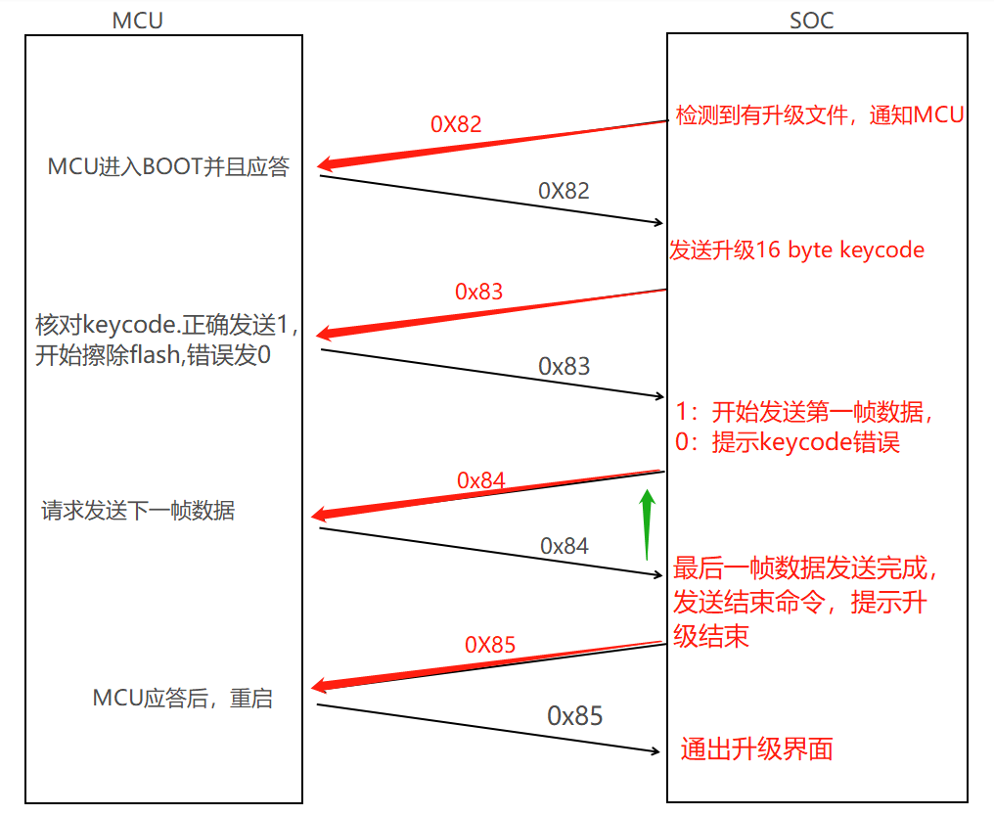

5.通讯ID 定义
Index | TYPE | ID | Description | 备注
MCU -->SOC
5 | 0x80 | 0x82 | 应答SOC开始升级
5 | 0x80 | 0x83 | 发送MCU擦除完成
5 | 0x80 | 0x84 | MCU请求SOC发送数据（重发或下一帧数据）
5 | 0x80 | 0x85 | 发送MCU升级完成
SOC --> MCU
10 | 0x08 | 0x82 | SOC读到升级包，请求MCU升级
10 | 0x08 | 0x83 | 擦除flash命令
10 | 0x08 | 0x84 | 写入升级数据
10 | 0x08 | 0x85 | 数据传输完成

- MCU→SOC

1.01 MCU进入bootloader
数据顺序 | 数据内容 | 备注
Frame Head1 | 0xAA
Frame Head2 | 0x55
Frame Cmd | 0x00
Frame Length | 0x03
Frame Module | 0x80
Frame ID | 0x82
Frame Data0 | 0x0 | MCU进入升级失败，FLASH初始化失败。
Frame Data0 | 0x1 | MCU进入bootloader后对APP进行应答.
Frame checksum |  | CRC8(Frame Module~Data n)

1.02 MCU擦除FLASH
数据顺序 | 数据内容 | 备注
Frame Head1 | 0xAA
Frame Head2 | 0x55
Frame Cmd | 0x00
Frame Length | 0x03
Frame Module | 0x80
Frame ID | 0x83
Frame Data0 |  | 0x00:擦除FLASH失败  0X01:擦除FLASH成功  0X02: KEYCODE错误！
Frame checksum |  | CRC8(Frame Module~Data n)

1.03 MCU请求一下帧数据
数据顺序 | 数据内容 | 备注
Frame Head1 | 0xAA
Frame Head2 | 0x55
Frame Cmd | 0x00
Frame Length | 0x04
Frame Module | 0x80
Frame ID | 0x84
Frame Data0 | 数据包序号高位 | 0XFFFF:写flash失败，重发上一帧数据
Frame Data1 | 数据包序号低位 | 0XFFFF:写flash失败，重发上一帧数据
Frame checksum |  | CRC8(Frame Module~Data n)

1.04 完成升级应答
数据顺序 | 数据内容 | 备注
Frame Head1 | 0xAA
Frame Head2 | 0x55
Frame Cmd | 0x00
Frame Length | 0x03
Frame Module | 0x80
Frame ID | 0x85
Frame Data0 | Bit0~bit8 | 0X00:升级失败，数据传输校验错误，请重新升级！  0X01:升级成功  0X02:读取应用程序校验错误，请升级MCU 应用程序！
Frame checksum |  | CRC8(Frame Module~Data n)

- SOC-->MCU
2.01 读到升级文件
数据顺序 | 数据内容 | 备注
Frame Head1 | 0x55
Frame Head2 | 0xAA
Frame Cmd | 0x00
Frame Length | 0x03
Frame Module | 0x08
Frame ID | 0x82
Frame Data0 | 0xaa | 系统读到升级文件"XS_UPDATE_MCU.bin”,通知MCU进入bootloader
Frame checksum |  | CRC8(Frame Module~Data n)

APP发送：55 AA 00 03 08 82 AA 4D
MCU应答：AA 55 00 03 80 82 01 8E

2.02 发送擦除命令
数据顺序 | 数据内容 | 备注
Frame Head1 | 0x55
Frame Head2 | 0xAA
Frame Cmd | 0x00
Frame Length | datan+2
Frame Module | 0x08
Frame ID | 0x83
Frame Data0 |  | 升级文件的前64字节  32BYTE 版本号  16 BYTE KEYCODE  16BYTE 文件信息
.... |  | 升级文件的前64字节  32BYTE 版本号  16 BYTE KEYCODE  16BYTE 文件信息
Frame Data15 |  | 升级文件的前64字节  32BYTE 版本号  16 BYTE KEYCODE  16BYTE 文件信息
Frame checksum |  | CRC8(Frame Module~Data n)
APP发送：55 AA 00 42 08 83 58 53 34 58 2D 38 44 2D 46 5F 56 32 2E 31 5F 32 30 32 35 30 39 31 31 00 00 00 00 00 00 00 00 00 20 11 0A E4 E8 0B 88 18 0C 88 18 0D 20 11 05 19 00 01 00 00 01 0F 00 00 00 00 00 00 00 80 01 00 1D
MCU应答：AA 55 00 03 80 83 01 67

2.03 发送升级包数据
数据顺序 | 数据内容 | 备注
Frame Head1 | 0x55
Frame Head2 | 0xAA
Frame Cmd | 0x00
Frame Length | datan+2
Frame Module | 0x08
Frame ID | 0x84
Frame Data0 | Bit0~Bit7 | 数据包序号高位
Frame Data1 | Bit0~Bit7 | 数据包序号低位
Frame Data2~Data65 | 64 BYTE升级数据
Frame checksum |  | CRC8(Frame Module~Data n)

APP发送：55 AA 00 44 08 84 00 00 00 01 02 03 04 05 06 07 08 09 0A 0B 0C 0D 0E 0F 00 01 02 03 04 05 06 07 08 09 0A 0B 0C 0D 0E 0F 00 01 02 03 04 05 06 07 08 09 0A 0B 0C 0D 0E 0F 00 01 02 03 04 05 06 07 08 09 0A 0B 0C 0D 0E 0F 26
MCU应答：AA 55 00 04 80 84 00 01 09

注意：
- 每包数据必须是2byte数据包序号+64byte升级数据，最后一帧升级数据不足64byte，补齐64byte填充0XFF.

2.04 升级数据发送完成
数据顺序 | 数据内容 | 备注
Frame Head1 | 0x55
Frame Head2 | 0xAA
Frame Cmd | 0x00
Frame Length | 0x03
Frame Module | 0x08
Frame ID | 0x85
Frame Data0 |  | 0X01：数据发送完成
Frame Data1 |  | 所有升级数据的校验和异或(^)0XFF
Frame checksum |  | CRC8(Frame Module~Data n)

